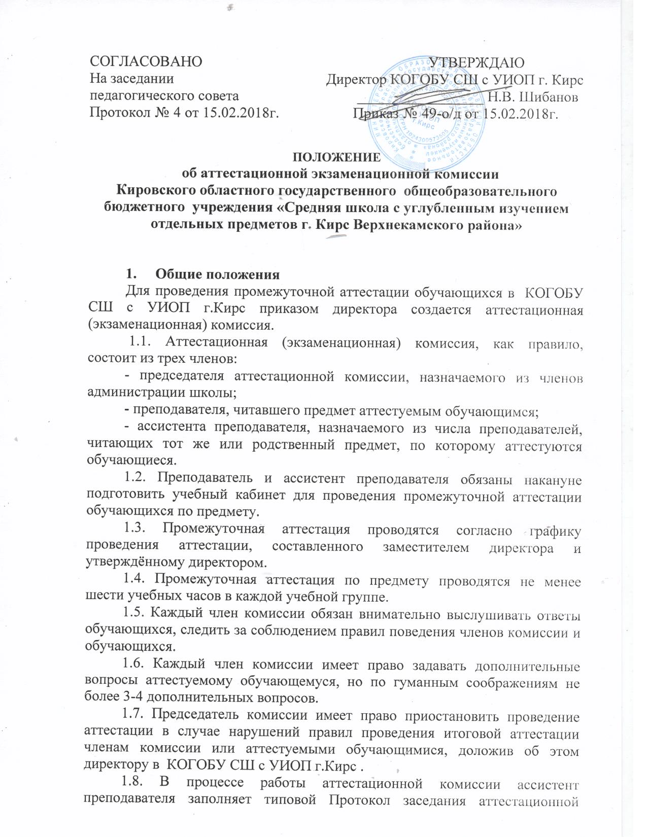

комиссии, который сразу после завершения работы комиссии сдаётся для отчётности и хранения в учебную часть в КОГОБУ СШ с УИОП г.Кирс .
1.9. Работа в аттестационной комиссии оплачивается сверх тарификационной ставки преподавателю и ассистенту преподавателя в количестве 6 часов на каждую учебную группу обучающихся.
1.10. В случаях переноса или пересдачи аттестации для отдельных обучающихся (что возможно по решению Педагогического Совета) работа в аттестационной комиссии производится без оплаты труда преподавателя и ассистента преподавателя.

2. О допуске к аттестации
2.1. Вопрос о допуске обучающихся к аттестации по теоретическим предметам решается на Педагогическом Совете КОГОБУ СШ с УИОП г.Кирс.
2.2. Аттестация проводится в соответствии с графиком, утверждённым директором КОГОБУ СШ с УИОП г.Кирс
2.3. Аттестация принимается комиссиями, состав которых утверждается директором КОГОБУ СШ с УИОП г.Кирс
2.4. Письменная аттестация проводится одновременно для всей группы обучающихся.
2.5 .Проверка письменных экзаменационных работ производится в течении 5-7 дней.
2.6. При проведении устной аттестации группы разбиваются на две подгруппы сдающие аттестацию в один день. Обучающиеся вызываются с таким расчётом, чтобы один из них отвечал, а другие 3-4 готовились к ответу.
2.7. Обучающийся сдаёт аттестацию по выбранному билету. В тех случаях, когда обучающийся не в состоянии изложить учебный материал, ему разрешается взять второй билет, но следствием этого будет снижение оценки.
2.8. После ответа аттестующемуся могут быть предложены дополнительные вопросы.
2.9. В случае грубого нарушения аттестующимся установленного порядка и поведения на аттестации, он лишается права сдавать аттестацию.
2.10. Вопрос о дальнейшей сдачи аттестации решается Педагогическим Советом.
2.11. Для обучающихся, не сдавших аттестацию, проводится повторная аттестация в сроки, установленные Педагогическим Советом.
2.12. По окончании аттестации Педагогический Совет принимает решение о переводе обучающихся на следующий курс.

3. Перевод обучающихся на следующий курс
3.1. Перевод обучающихся на следующий курс производится по результатам промежуточной аттестации. Итоговая оценка выставляется на основании полугодовых оценок с учётом фактического уровня знании, умений и навыков.
3.2. На следующий курс решением Педагогического Совета переводятся обучающиеся, имеющие положительные годовые и итоговые оценки по всем предметам и «удовлетворительном» поведении.
Обучающиеся, имеющие «неудовлетворительные» годовые или итоговые оценки, решением Педагогического Совета переводятся на следующий курс условно.
По этим предметам обучающиеся получают индивидуальные учебные задания, содержание которых разрабатывается преподавателем. Для указанных обучающихся в соответствии с расписанием проводятся групповые и индивидуальные занятия и консультации, а также испытания в сроки, установленные Педагогическим Советом.
Если обучающийся не сдал испытания, то его по решению Педагогического Совета отчисляют из колледжа, выдают справку установленной формы.
3.3. Обучающиеся, имеющие «неудовлетворительную» годовую оценку по поведению, могут быть решением Педагогического Совета переведены на следующий год условно.
При повторном получении годовой «неудовлетворительной» оценки по поведению, а также в случае грубых нарушений дисциплины Педагогический Совет рассматривает вопрос о наказании, вплоть до исключения из КОГОБУ СШ с УИОП г.Кирс.

